## 约翰·B·福斯特等丨新自由主义全球化下的剥削之谜——基于全球商品链与新帝国主义的视角

**摘 要**

在新自由主义全球化背景下，21世纪的资本主义生产不再是国家经济的集合体，资本主义剥削也不再为现有政治经济学甚至左翼学者所能理解。那么，怎样才能正确理解新自由主义全球化下的剥削呢?本文主张将分析视角从国家实体转变为跨国公司的全球商品链，并为此构建了以劳动力为中心的劳动价值商品链分析方法。借此方法可以看出，帝国主义是通过全球商品链，利用南北方国家间巨大的单位劳动成本差异榨取外围地区的超额利润，并将其间所产生的附加值归功于中心国家自身的经济活动。因此，单位劳动成本是解开新自由主义全球化下剥削之谜的关键，而单位劳动成本分析所揭示的极高剥削率则反映了全球化垄断金融资本的本质。



21世纪资本主义生产不应再被仅仅理解为国家经济的集合体，并单纯按照国内生产总值(GDP)以及国家之间发生的贸易和资本交换对其进行分析。相反，它日益被组织在由横跨全球的跨国公司所控制的全球商品链中。如今商品链的规模和复杂程度体现着正带来整个全球政治经济特征的某种质变。无论是对于左翼还是右翼政治经济学分析来说，这都带来了巨大混乱。

由全球商品链或供应链所造成的世界就业形势的复杂状况如表1所示，表中包含2008年和2013年在全球商品链中占据就业岗位最多的国家。

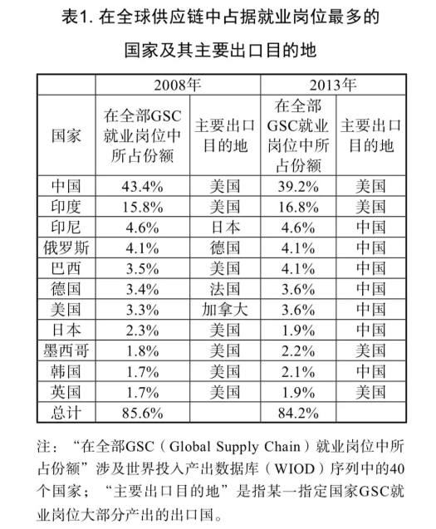

如表1所示，迄今为止中国和印度在全球商品链就业总量中所占份额最大，并且对两国而言，美国是最主要的出口目的地。这就造成世界经济中生产与消费彼此日益分离的情况。

法国经济与社会研究中心的研究人员指出，全球商品链涵盖三种不同要素：(1)生产要素，在复杂生产链中将零部件与商品相连接；(2)价值要素，在全球范围内实现公司之间和公司内部价值传递并注重作为“价值链”的作用；(3)垄断要素，它反映这样一种事实：这种全球商品链是由垄断跨国公司的金融总部控制，并汇集巨额垄断租金。

对世界经济中心和外围主要国家的单位劳动成本的考察表明，在21世纪帝国主义中，跨国公司能够进行不平等交换并在其中以更少代价获得更多劳动力，而其获得的超额剩余价值往往被误导性地归因于发生于世界经济中心的“创新性”、金融性、榨取价值的经济活动。事实上，与全球劳工套利相关的巨大价值捕获主要是避开中心经济体的生产环节，那里的工人眼睁睁地看着自己的工作被外包出去。这有助于巨量财富的积累，而这些财富与中心经济体自身的经济增长相脱节。这些从外围地区流失的价值大多以未被记录的非法流动形式存在。

## **01、全球商品链与帝国主义价值捕获**

全球商品链可以被视为：

【“由参与生产活动的金融集团创造的集约一致的全球性空间。这些空间是全球性的，因为它们为资本价值的扩大开辟了战略视野，这些资本超越国界，并削弱国家监管。这些空间是集约一致的，因为它由数百甚至数千家子公司组成，这些子公司的活动由经营资源的中心主体整合和控制，以确保资本增值过程无论在经济上还是金融上都有利可图。”】

各国参与全球商品链这一行为对劳动力有着深远影响。从与全球商品链相关的工作岗位数量的快速增长，就可窥一斑。商品链学者使用“节点”这个术语来指涉构成商品链的可分离过程。在这种语境下，一个节点表示一种特定或明确的生产过程，“商品链中的每个节点都包含输入物(如原材料或半成品)的获取与组织、劳动力及其供应、运输、通过市场或转让而进行的分配以及消费。”

对公平企业交易的热议，突出了这种链条在生产的地理分布意义上的“分散特征”。然而，这绝不意味着对生产(和增值)控制的实际去集中化，虽然某一特定跨国公司在已被分包出去的各生产部门中并无股权，但与其相关的“分散的”商品链实际上还是为其集中的金融总部所掌控。跨国公司的金融总部保持对信息技术和市场的垄断，进而占有商品链各个环节的一大部分增加值。

从批判的政治经济学角度来看，全球劳工套利是国际资本对南方国家劳动力的过度剥削。同时，不平等交易进程标志着南方国家进一步融入全球经济。在马克思劳动价值理论语境下，全球劳工套利是一种对增值的追求。它是一种谋求既降低社会必要劳动成本又最大限度占有剩余价值的策略。全球劳工套利之所以可能，在某种程度上就是由于被马克思视为产业后备军的失业者的存在，就全球范围而言，即全球劳动后备军的存在。全球劳动后备军的再生产不仅服务于短期利润的增加，而且为维护跨国公司的长期积累以及与跨国公司结盟的国家结构，提供了一种在全球范围内对劳动力分而治之的方法。

从上述讨论可以看出，自由竞争模式已经过时。尽管如此，追求低成本生产的“传统”规则仍然存在并发挥作用。无论是通过企业内部贸易还是公平交易，过去几十年来增长的离岸外包趋势构成了跨国公司帝国主义事业的延续，而处于由美、加、欧、日所组成的经济集团中的国家只得完全遵从这些事业。

这种用来说明各个国家对全球商品链的参与同单位劳动成本变化之间的关系的实证分析，可以使人们对全球化生产的一般性理解更为具体化，有助于理解全球化生产背后的不平等交易过程与帝国等级制度。

## **02、建构劳动价值商品链的方法**

在国际劳工组织(ILO)2015年发布的一份关于世界就业的报告中，有一章集中探讨了全球生产模式变化对企业及就业的影响。报告指出，与全球商品链相关的就业岗位数量在1995—2013年期间急剧增加，参与全球商品链对企业生产率及其盈利能力产生积极影响，但对工资来说并非如此。

对单位劳动成本的差异进行国际比较，这与国际劳工组织所提出的基本问题相同，但前者的目的在于揭示毛利润率或剩余价值率。单位劳动成本是一种综合性衡量指标，它将劳动生产率与薪酬数据相结合，以对一组给定国家的价格竞争力进行评估。它通常以每单位实际产出的平均劳动力成本的形式出现。

为了对单位劳动成本与全球商品链之间的关系进行研究，我们利用最近公布的世界投入产出数据库(WIOD)构建了一个原始数据集。为了理解单位劳动成本数据的重要性，首先对以美元计价的时薪进行考察是有益的，因为这体现南北方国家间国际工资水平的巨大差异。

图1以2017年美元计价的制造业平均时薪，对南北方经济体之间存在的工资鸿沟进行说明。数据显示，中心(北方国家)与外围(南方国家)之间工资水平存在巨大差异。在这里，时薪被转换为实际金额，而没有采用购买力平价换算。

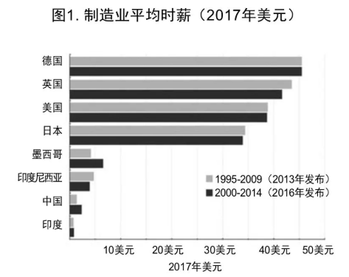

南方国家更高的剥削率不仅与低工资有关，更与南北方之间工资差异大于生产率差异的事实有关。图2呈现了1995—2014年间，在世界经济中占据全球供应链最多就业岗位的一些核心发达国家和外围新兴国家的单位劳动成本指数。该图显示出，北方发达工业经济体与南方新兴经济体制造业单位劳动成本之间存在巨大差距。

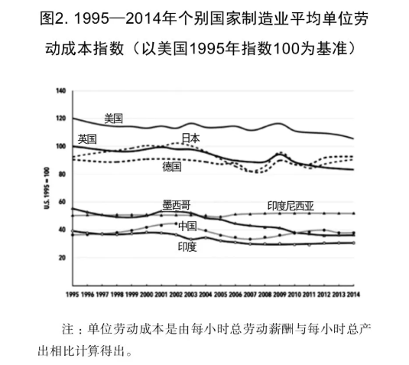

图3聚焦于南方新兴经济体相对于美国的单位劳动成本变化。墨西哥相对于美国的单位劳动成本下降了12%，反映出20年间的劳动弹性化；而印度的单位劳动成本基本保持平稳，下降了2%；相比之下，中国和印尼的单位劳动成本则分别增长9%和12%。印尼尽管在全球商品链就业岗位中占据第三大份额，但其制造业单位劳动成本目前仅为美国的62%。

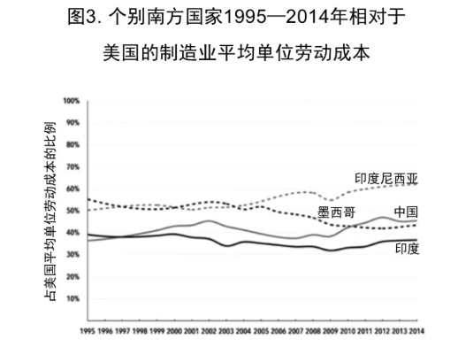

很明显，单位劳动成本以外的其他因素，如基础设施和金融等都会对商品链中关键节点的位置产生影响。然而，随着中国相对于美国的单位劳动成本的提升，而印度的单位劳动成本相对平稳，所以苹果公司及其分包商富士康决定从2019年开始在印度进行其尖端手机和其他较廉价型号的组装也就不足为奇了。

总之，世界投入产出数据库—社会经济核算数据表(WIOD-SEA)的数据清楚地说明，对于北方经济体来说，将劳动价值商品链的绝大部分置于贫穷新兴经济体具有明显好处。实际上，从盈利能力的角度来说，这也是必要的。

通过对一个特定例子的考察就能说明劳动价值商品链的基本运作方式，比如在已成为许多现代制造业全球装配中心的中国所生产的苹果手机。苹果公司将其手机零部件的生产分包给多个国家，而富士康在中国承包最终组装工作。2010年苹果手机的毛利率为最终售价的59%，这在很大程度上归因于其为劳动密集型组装业务支付的低廉薪酬。

隐藏于这些劳动价值商品链中的全球化剥削的类似情况，也适用于其他国家。这些极端剥削性的经济关系有助于我们理解劳动价值商品链的实际状况及其与全球劳工套利间的关系。隐藏于世界资本主义经济的定价和国际交换过程之中，并很少为传统商品链或价值链分析所察觉的，是达到超级剥削程度的劳动力成本的巨额加成(剩余价值率)。

一些左翼思想家认为，经济帝国主义的历史特性现在已发生转变，世界经济中的帝国主义联系“大幅逆转”为北(西)方利益受损，而南(东)方获利。此观点显然是基于对新兴经济体(尤其是中国和印度)发展的肤浅分析。事实上，以金融财富积累和资产集中程度来评判，世界资本主义经济在许多方面都比以往更为集中和等级化。

因此，对劳动价值商品链的研究揭示了潜藏于当今国际交易中的剥削。劳动价值商品链这一研究方法囊括了其他全球链框架中基本缺失或之前未被纳入系统性联系的各种组成要件，即：(1)全球资本劳动关系；(2)南北方国家间工资的高度不平等；(3)不同剥削率，这是全球劳工套利的基础；(4)价值捕获现象。最为重要的是，这种方法将劳动价值理论作为一种分析工具，以对当代世界政治经济学提供更为有效的批判。

帝国主义通过全球商品链，在商品生产的基础上，参与世界性生产结构。灵活的全球化生产意味着全球商品链中劳动最密集的环节被置于南方国家，那里有更大规模的劳动后备军、更低的单位劳动成本，因此剥削率也相应较高。其结果是，跨国公司通过一种征收利润获得更高利润率，而产生的附加值往往被归功于中心自身的生产，并且整个过程日益导致财富在中心的积累。随着这种现象日益普遍，这种帝国主义剥削与征收将更为隐蔽与无形。为了理解当今经济帝国主义的本质，有必要远离所谓自由贸易占主导地位的交换领域，而应进入“生产的潜在处所”，在那里，单位劳动成本分析所揭示的极高剥削率的存在揭露了全球化垄断金融资本的本质。

**【作者：因坦·苏万迪 R.贾米尔·约恩纳 约翰·B.福斯特。因坦·苏万迪(Intan Suwandi)，美国俄勒冈大学社会学系博士；R.贾米尔·约恩纳(R. Jamil Jonna)，美国每月评论基金会助理编辑；约翰·B.福斯特(John B. Foster)，美国俄勒冈大学社会学系教授。译者简介：于明，上海社会科学院国外社会主义研究中心硕士研究生。本文节选自《国外社会科学前沿》2019年第9期“马克思主义”栏目】**